阿里大鱼，阿里巴巴旗下云通信服务平台，为开发者提供融合通信支持。全通信能力平台，自助化接入使用，支持多种语言，阿里大鱼根据您的需求量身定做。

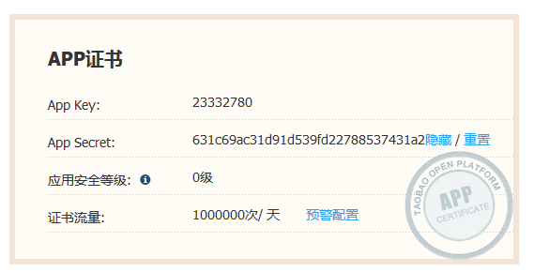

https://api.alidayu.com/doc2/apiDetail.htm?spm=a3142.7395905.4.4.6RJaSm&apiId=25444

public static void sendRegister(){
try {
TaobaoClient client = new DefaultTaobaoClient("http://gw.api.taobao.com/router/rest", "23332780", "631c69ac31d91d539fd22788537431a2");
AlibabaAliqinFcSmsNumSendRequest req = new AlibabaAliqinFcSmsNumSendRequest();
//id 来表示用户
req.setExtend("123456");
//短信类型
req.setSmsType("normal");
//发送短信的人
req.setSmsFreeSignName("注册验证");
//模版中的需要参数
req.setSmsParamString("{\"code\":\"yellowcong\",\"product\":\"yellowcongの博客\"}");
//接受的电话
req.setRecNum("18604600631");
//模版代码
req.setSmsTemplateCode("SMS_6700477");
AlibabaAliqinFcSmsNumSendResponse rsp = client.execute(req);
System.out.println(rsp.getBody());
} catch (ApiException e) {
// TODO Auto-generated catch block
e.printStackTrace();
}
}

工具类

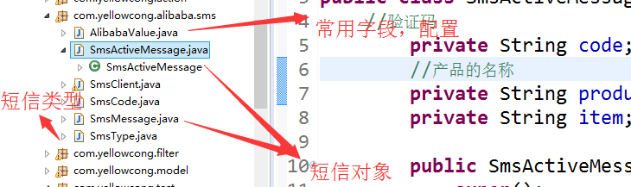

最终我们做出来的文档最后的Utils使用方法
package com.yellowcong.alibaba.sms;

import java.util.UUID;

import com.sun.media.sound.AlawCodec;
import com.taobao.api.ApiException;
import com.taobao.api.DefaultTaobaoClient;
import com.taobao.api.TaobaoClient;
import com.taobao.api.request.AlibabaAliqinFcSmsNumSendRequest;
import com.taobao.api.response.AlibabaAliqinFcSmsNumSendResponse;
import com.yellowcong.utils.JsonUtils;

/**
* 发送短信
* @author yellowcong
* @date 2016年3月26日
*
*/
public class SmsClient {

/**
*
* @param phone 电话号码
* @param type短信类型
*/
public static void sendSMS(String phone,SmsType type){
sendSMS(phone, type,null);
}
/**
*
* @param phone 电话号码
* @param type短信类型
*
* @param active 活动名称 ，默认可以不写
*/
public static void sendSMS(String phone,SmsType type,String active){
try {
TaobaoClient client = new DefaultTaobaoClient(AlibabaValue.URL,AlibabaValue.APPKEY,AlibabaValue.SECRET);
AlibabaAliqinFcSmsNumSendRequest req = new AlibabaAliqinFcSmsNumSendRequest();
//id 来表示用户
req.setExtend("123456");
//短信类型
req.setSmsType("normal");

SmsCode smsCode = AlibabaValue.CODE.get(type);
//发送短信的人
req.setSmsFreeSignName(smsCode.getModeId());

if(type.toString().equals("Active")){
if(active == null || "".equals(active)){
active ="打酱油";
}
req.setSmsParamString(JsonUtils.object2Json(SmsClient.getActiveMsg(active)));
}else{
//模版中的需要参数
req.setSmsParamString(JsonUtils.object2Json(SmsClient.getMsg()));
}
//接受的电话
req.setRecNum(phone);
//模版代码
req.setSmsTemplateCode(smsCode.getTemplateCode());
AlibabaAliqinFcSmsNumSendResponse rsp = client.execute(req);
System.out.println(rsp.getBody());
} catch (ApiException e) {
// TODO Auto-generated catch block
e.printStackTrace();
}
}
/**
* 获取请求的param
* @return
*/
public static SmsMessage getMsg(){
//随机生成的代码
String code = UUID.randomUUID().toString().substring(0, 4);
SmsMessage msg = new SmsMessage();
msg.setCode(code);
msg.setProduct(AlibabaValue.WEBName);
return msg;

}
/**
* 获取请求的param
* @return
*/
public static SmsActiveMessage getActiveMsg(String active){
//随机生成的代码
String code = UUID.randomUUID().toString().substring(0, 4);
SmsActiveMessage msg = new SmsActiveMessage();
msg.setCode(code);
msg.setProduct(AlibabaValue.WEBName);
msg.setItem(active);
return msg;

}
}

使用方法
- 配置AlibabaValue 这个类，我们需要修改
public static String APPKEY ="23332780";
public static String SECRET = "631c69ac31d91d539fd22788537431a2";
//我网站的名称
public static String WEBName = "yellowcongの博客";

package com.yellowcong.alibaba.sms;

import java.util.HashMap;
import java.util.Map;

/**
* 设定一些常量，是我们使用阿里巴巴的短信服务所需要配置的
* @author yellowcong
* @date 2016年3月26日
*
*/
public class AlibabaValue {
//阿里请求的路径
public static String URL ="http://gw.api.taobao.com/router/rest";
//app的密钥
public static String APPKEY ="23332780";
public static String SECRET = "631c69ac31d91d539fd22788537431a2";
//我网站的名称
public static String WEBName = "yellowcongの博客";

//定义操作的一些短信代码
public static Map<SmsType,SmsCode> CODE= new HashMap<SmsType, SmsCode>();
static{
CODE.put(SmsType.Regist,new SmsCode("注册验证", "SMS_6700477"));
CODE.put(SmsType.Login,new SmsCode("登录验证", "SMS_6700479"));
CODE.put(SmsType.LoginTrouble,new SmsCode("登录验证", "SMS_6700478"));
CODE.put(SmsType.CheckID,new SmsCode("身份验证", "SMS_6700481"));
//验证码${code}，您正在尝试变更${product}重要信息，请妥善保管账户信息。
CODE.put(SmsType.Update,new SmsCode("变更验证", "SMS_6700474"));
//修改密码 验证码${code}，您正在尝试修改${product}登录密码，请妥善保管账户信息。 验证码${code}，您正在尝试修改${product}登录密码，请妥善保管账户信息。
CODE.put(SmsType.Password,new SmsCode("变更验证", "SMS_6700475"));
//
//验证码${code}，您正在参加${product}的${item}活动，请确认系本人申请。
//活动
CODE.put(SmsType.Active,new SmsCode("活动验证", "SMS_6700476"));
}
}

2.使用接口
@Test
public void testSendMsg(){
SmsClient.sendSMS("18604600631",SmsType.Active);
}

